PowerApps 編集フォームのプルダウンリストのリレーションについて

　修正箇所は以下の通りです。

1. SharePointリスト同士（Papps-ishi、AFC-Apps_dpt、AFC-Apps_Process）を関連付ける（リレーション）ため、「Papps-ishi」の「所属」列を「部場」列名へ変更しました。

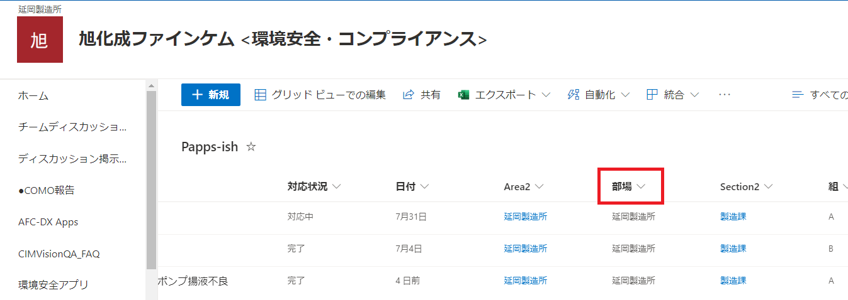

1. 「DataCardValue15」のデータソースの依存先（リレーション）を以下の通りに変更しました。

　親コントロール「DataCardValue14（部場のデータカードを変更したので番号が変わっています）」「Value」、一致するフィールドを「AFC-Apps_dpt」「部場」

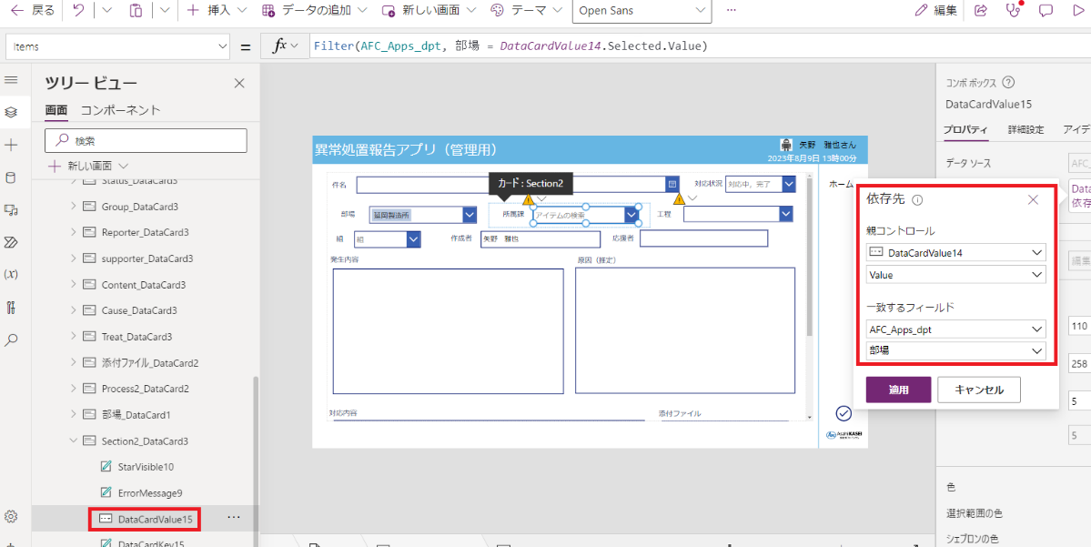

1. 「フィールド」の「編集」を押して、「主要なテキスト」及び「Search Field」を「所属」に変更しました。

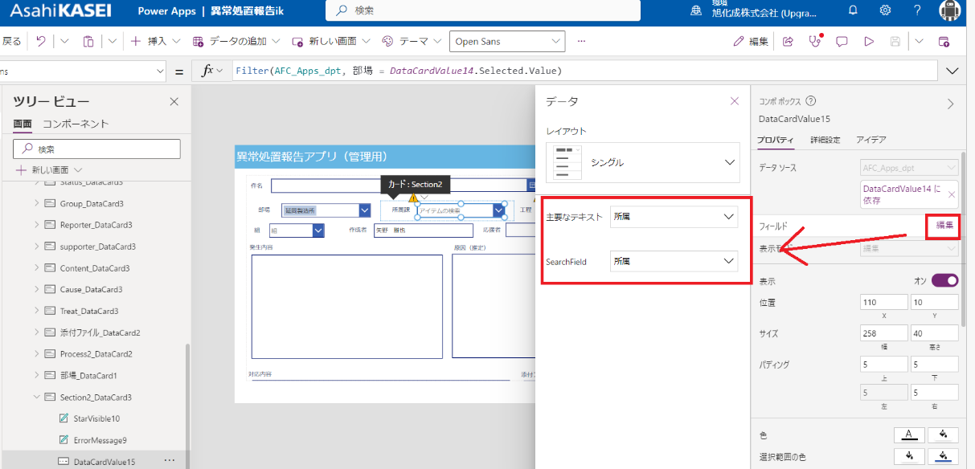

1. 詳細設定の「Display Field」、「Search Field」が「unit（AFC-Apps_dptの所属の内部列名）」に、Itemsが「Filter(AFC_Apps_dpt, 部場 = DataCardValue14.Selected.Value)」に自動的に変わります。

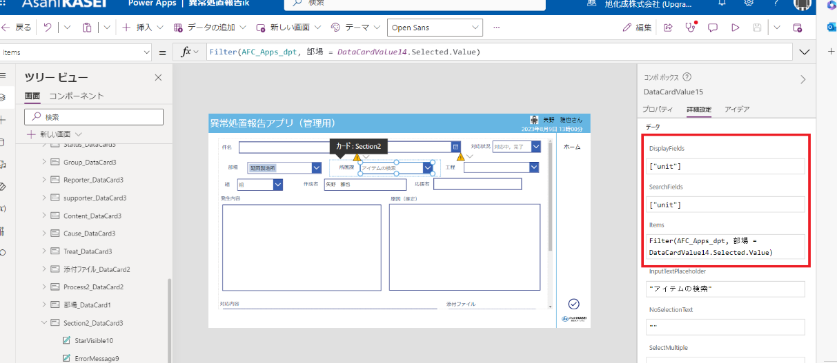

1. 以下の通り、無事にフィルターされた状態で表示できました。

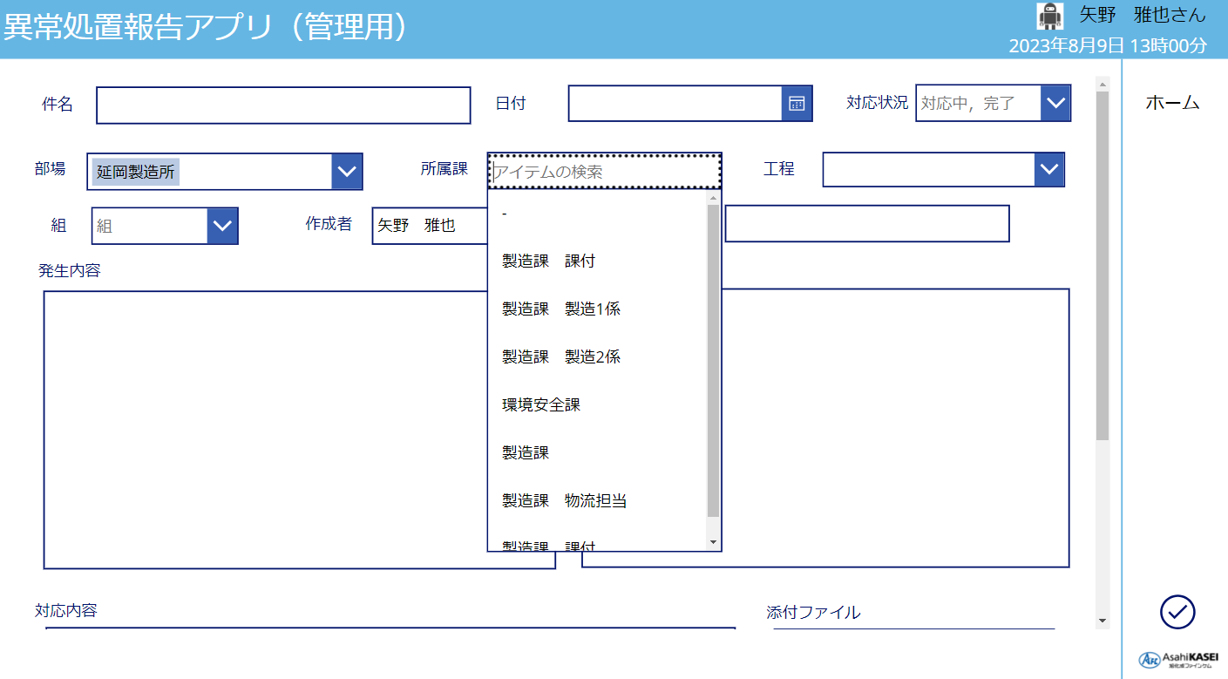

1. ついでに「工程」も同じ要領で修正しました。

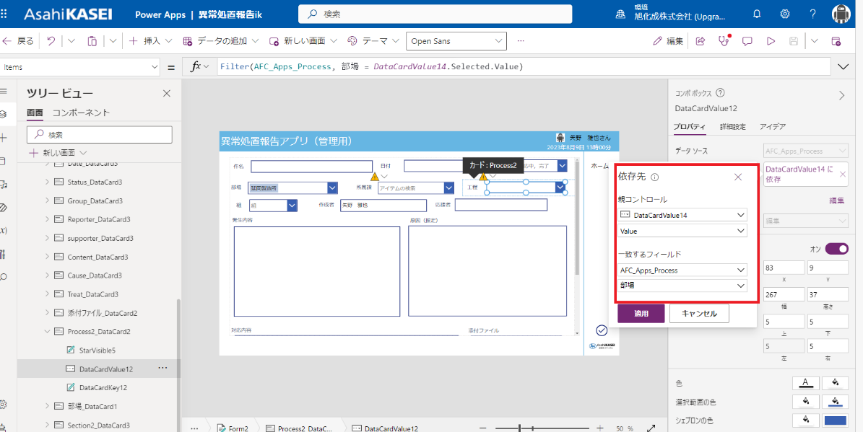

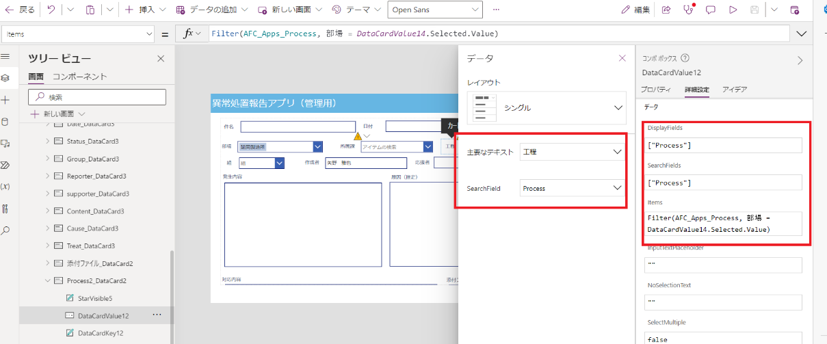

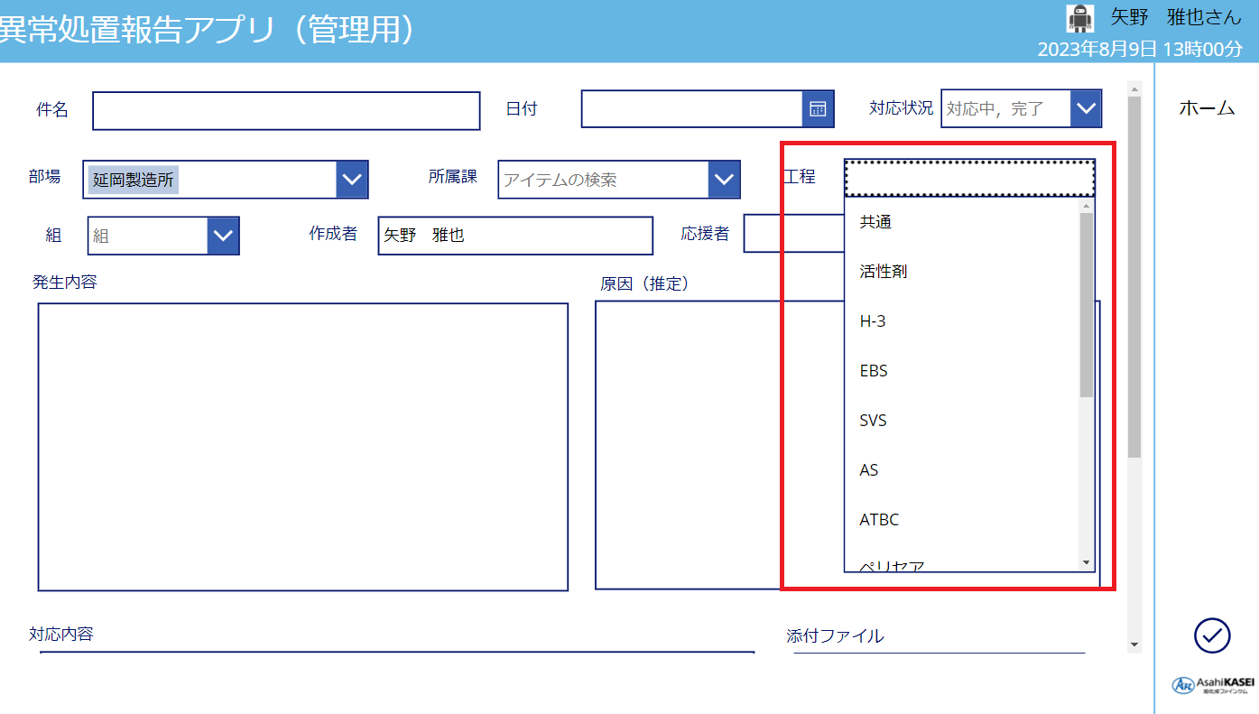

1. その他、「委任に関する警告」については、SharePointからフィルタリングするとよく出てくるのですが、特に問題が無いようなので無視してください。（マイクロソフトの研修でも言ってました）

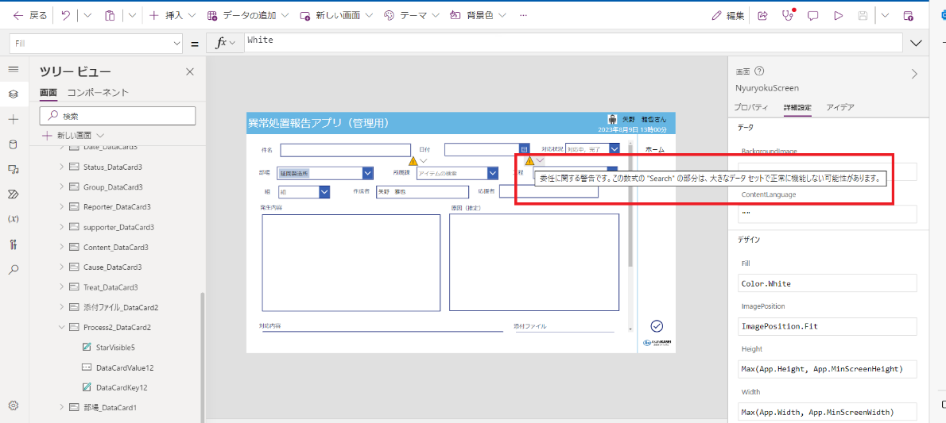

1. （お願い）エラーについては、適宜確認いただき、修正できそうなものは修正してください。分からないところがあれば聞いてください。こちらでも原因を探してみます。

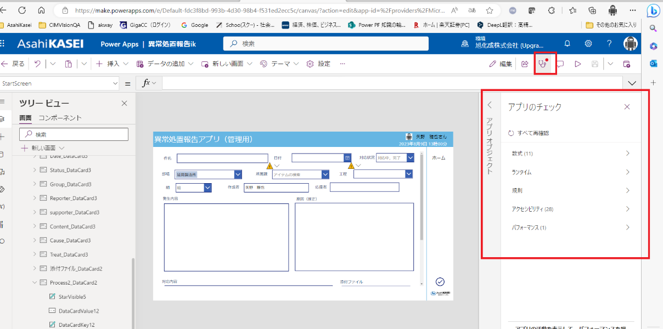

以上